11 老 王

1.把握课文内容，体会作者一家与老王之间的珍贵情谊，理解老王身上闪耀的人性之美。
2.细读文本，解读老王临终前赠送香油和鸡蛋的丰富内涵。
3.探究作者对老王心怀“愧怍”的深刻原因，体会作者在平和语调中流露出的叹惋和感伤。

2课时

布置学生完成《状元大课堂》第11课课前预习卡。
第1课时

1.理清文章层次，理解文章内容，赏析作者按特定顺序、线索将细节串联起来的写法。
2.把握人物形象，品味作者描写老王的语句，解读老王临终前赠送香油和鸡蛋的丰富内涵。

一、导入新课
师：同学们，在生活中，你最喜欢关注哪一类人？为什么呢？
（生自由回答）
师：有的同学喜欢关注明星，是因为他们有着耀眼的光环；有的同学喜欢关注伟人，是因为他们有着非凡的成就；有的同学喜欢关注家人，因为血浓于水。可以说，生活中吸引我们的常常都是那些散发光芒或身边最亲的人，但其实生活中绝大多数的人都是和我们非亲非故、不起眼的普通人。他们有的在平凡中咀嚼幸福，有的或许遭受了这样或那样的不幸。如果我们能够去关注这些普通人，那么我们就能真正领悟生活的真谛。今天，我们就有这样一个机会，跟随杨绛先生来关注一个名叫“老王”的不幸的人，看看从他的身上我们能学到些什么。
（板书文题）
【设计意图】
从学生的生活谈起，从学生关注的人群入手，唤起学生对身边普通人的关注，有利于激发学生的学习兴趣，使之快速进入本课的学习。
二、初读课文，整体感知
1.了解作者及相关写作背景。（参见《状元大课堂》本课“作者名片”“背景链接”栏目）
2.检查生字词。（参见《状元大课堂》本课“字词清单”栏目）
3.速读课文，梳理全文。
师：解决了生字词的问题，接下来请大家快速阅读课文，看看本文记录了作者和老王交往的哪些事情。
（生快速阅读课文后，师指名回答）
预设 本文记录了作者和老王交往的四个片段：老王送冰；老王送钱锺书先生看病；老王在“文革”中生计愈加艰难；老王临终前赠送香油和鸡蛋给“我”。
师：根据作者和老王的交往片段，请同学们结合全文，梳理本文的结构。
（生小组讨论后，师指名分析作答）
预设 全文围绕“我”与老王的交往展开叙述，内容可分为三大部分：
第一部分（第1—4段）：多角度展现老王孤苦寒微的生活状态，表达了作者对老王的同情。
第二部分（第5—7段）：作者回忆与老王交往的三个片段。
第三部分（第8—22段）：详写老王临终前赠送香油和鸡蛋，既表现了老王和 “我们”的深厚情意，又抒发了作者对老王的感念和愧疚之情。全文的情感达到高潮。
【设计意图】
这一环节重在引导学生整体把握课文内容和结构。字词的积累、文章内容的梳理，都可在学生认真读书中实现。引导学生学会先概括事情，再在此基础上划分文章结构层次，提高学生的阅读概括能力。
三、细读课文，认识老王
师：梳理全文内容可知，本文以“我”与老王的交往为叙事线索。那么，作为本文关键人物的老王是一个怎样的人呢？接下来，我们再次走进课文，认识一下老王。
1.整体认识老王。
细读课文，尝试用词句概括，作者的眼中，老王是一个怎样的人，并划出你概括的依据。
（生边读边做批注，通读一遍后小组交流，然后小组代表全班交流）
预设 （1）脑袋慢——第2段“那时候他‘脑袋慢’，‘ 没绕过来’，‘晚了一步’， 就‘进不去了’。他感叹自己‘人老了，没用了’。老王常有失群落伍的惶恐，因为他是单干户”。
（2）孤独——第2段“有个哥哥，死了，有两个侄儿，‘没出息’，此外就没什么亲人”。
（3）不幸——第3段“他也许是从小营养不良而瞎了一眼，也许是得了恶病，反正 同是不幸，而后者该是更深的不幸”。
（4）穷苦——第4段“经过一个荒僻的小胡同，看见一个破破落落的大院，里面有 几间塌败的小屋”“他说，住那儿多年了”。
（5）老实——第5段“老王是其中最老实的”，给我们家送冰，车费减半，送到三楼，比前任送的大一倍，冰价相等。
（6）善良（知恩图报）——第5段送冰；第6段送默存去医院不要钱还担心“我们”没钱；临终前送香油和鸡蛋。
2.揣摩老王的不幸（苦）。
再次细读课文，看看老王的不幸体现在哪些方面，最不幸的是什么，请结合具体的词句分析。
（生读课文，小组讨论分析，小组代表发言；师明确）
预设 老王的不幸体现在：
（1）身体残疾有病。“老王只有一只眼，另一只是‘田螺眼’，瞎的。”“他那只好眼也有病，天黑了就看不见。”
（2）艰难生计，没有太多的经济来源。“乘客不愿坐他的车，怕他看不清，撞了什么。”“幸亏有一位老先生愿把自己降格为‘货’，让老王运送。”
（3）寒酸的栖所。“经过一个荒僻的小胡同，看见一个破破落落的大院，里面有几间塌败的小屋;老王正蹬着他那辆三轮进大院去。后来我坐着老王的车和他闲聊的时候，问起那里是不是他的家。他说，住那儿多年了。”
（4）孤苦伶仃，没有亲人。“有个哥哥，死了，有两个侄儿，‘没出息’，此外就没什么亲人。”
（5）受人排挤。“那时候他‘脑袋慢’，‘ 没绕过来’，‘晚了一步’，就‘进不去了’。他感叹自己‘人老了，没用了’。老王常有失群落伍的惶恐，因为他是单干户。”
最不幸的是孤苦伶仃。老王渴望温暖：“一路上我们说着闲话”，文中很多地方记叙了“我”和老王的对话，那是一种温暖的交流；“我女儿说他是夜盲症，给他吃了大瓶的鱼肝油，晚上就看得见了”。老王一直铭记在心，知恩图报；临终前送香油和鸡蛋，寻求最后的温情。
师：在说到老王的不幸时，作者有这样一段描述，“他也许是从小营养不良而瞎了一眼，也许是得了恶病，反正同是不幸，而后者该是更深的不幸”。为什么作者说“反正同是不幸，而后者该是更深的不幸”？
预设 两个“也许”是不确定的意思，表明是作者的猜测，由此可看出老王身世无人知晓，他从来就不受人重视。“而后者该是更深的不幸”从侧面再现了老王生活的艰辛，有病没钱治，只能承受眼瞎的痛苦。
师小结：可以说老王是不幸的，他的不幸不光表现在他生活的穷苦，更表现在他精神的凄苦。
3.品析老王的善良（善）。
师：从全文看，老王是不幸的，他的一生是苦的。同时，老王又是善良的，他一直用行动来表现他的善。请同学们再次细读课文，思考相关问题。
（1）看看文中作者回忆的哪些事情可以体现老王的善。
（生细读课文，自主归纳总结，师指名回答）
预设 ①送冰到家，不仅冰大，价格相同，车费还减半；②载钱先生看病，坚决不要钱，拿钱后还不放心地低声问“我”还有没有钱；③给改装三轮装护栏，为乘客着想；④临终前给“我”送来香油和鸡蛋。
（2）文中写的这些事情，哪件事情写得最详细、最感人？
预设 临终前给“我”送来香油和鸡蛋，为了表示感恩。
（3）你怎样看待老王送香油、鸡蛋的行为？为什么他生了重病还坚持亲自“送礼”？
预设 感激“我”家平时对他的关心、照顾。
（4）为什么老王说不收钱但又把钱收下了？
预设 老王怕“我”真的托人给他送钱，平白给“我”添麻烦，体现了老王的朴实、善良。
（5）“他一手拿着布，一手攥着钱，滞笨地转过身子。我忙去给他开了门，站在楼梯口，看他直着脚一级一级下楼去，直担心他半楼梯摔倒。”“攥”“滞笨”“直着脚”说明了什么？
预设 简单几个字，描绘出了老王离开时的情形，表现了“我”对老王病情的担忧。也为第二天老王去世埋下伏笔。
师：虽然老王过得很苦，他是不幸的，但同时老王又是可敬的，他的善良、老实、淳朴、讲仁义、重感情，是值得我们敬重的。
师小结：通过细读课文，我们看到了一个穷苦卑微但纯朴善良的老王。他一生凄凉艰难，是一个生活在社会底层的不幸者，但是老王善良、老实厚道、重感情、讲仁义，常愿意尽义务，或者少收钱，是一个精神上没有受到污染的纯朴的好人。
【设计意图】
本环节学习通过细读分析人物的方法。从三个层面逐层设置问题，由表层到心理逐层分析人物形象，充分调动学生的参与意识，从字里行间学习阅读文章的方法，训练阅读能力，提升阅读欣赏水平。
四、布置作业
课文结尾说：“那是一个幸运的人对一个不幸者的愧怍。”谁是“幸运的人”？谁是“不幸者”？为什么要“愧怍”呢？结合课文写下你的思考，准备下节课交流。
【设计意图】
将这一节课的作业延伸到下一节课，能很好地利用课后时间对重要问题进行自主探讨，为下一节课做好思想、情感的铺垫。
第2课时
1.体会作者一家与老王之间的珍贵情谊，理解老王身上闪耀的人性之美。
2.探究作者对老王心怀“愧怍”的深刻原因，体会作者在平和语调中流露出的叹惋和感伤。
一、交流展示
师：上一节课结束，让同学们课后思考了几个问题，我想同学们应该有了自己的结论，下面请同学们踊跃地说说你的结论。
课文结尾说：“那是一个幸运的人对一个不幸者的愧怍。”谁是“幸运的人”？谁是“不幸者”？为什么要“愧怍”呢？
（生根据准备好的思考结论，自由作答）
师小结过渡：作者杨绛认为“我”是“幸运的人”，老王是“不幸者”。但是，同学们认为“我”“幸运”吗？“我”为什么要“愧怍”？带着这样的疑惑，我们再次走进课文，换个角度来解读。
【设计意图】
交流展示课后作业，通过对关键问题的初步自主探讨交流，让学生对本课重点内容有了初步的了解。让学生带着疑问进入课堂，始终围绕这个中心，能有效激发学生的学习兴趣。
二、研读课文，深入剖析
师：从前面的分析中，我们知道老王不仅生活上是艰苦的，而且精神上也是凄苦的。即便如此，老王还是善良待人，尤其是对待作者一家。那么面对这样的情况，作者一家是怎样做的呢？为什么要这样做呢？请同学们研读课文，进行深入剖析。
1.善待老王。
老王的苦是很多人难以想象的，面对这样一个不幸的人，作者一家又是怎样对待的呢？具体从哪些事情中可以体现？
预设 作者一家对老王给予了同情和关心，具体体现在以下一些事情：（1）经常坐他的车，照顾他的生意；（2）“我”女儿知道他有夜盲症，便送了他大瓶的鱼肝油；（3）老王再客气，也给他应得的报酬；（4）三轮车改装后，生意不好做，询问老王能否维持生活；（5）老王送来香油、鸡蛋，不能让他白给，也给了他钱。
师小结：从这些平常的小事中，我们可以看出，作者一家人是富有爱心、同情心、尊重别人的人。对于老王这个生活在社会底层的贫苦人来说，正是因为作者一家人的同情、关心与尊重，使得老王对作者一家充满了感激，为了报答恩情，老王做了许多看似平常的小事，体现出了人性之美。
2.关注老王。
（1）在送来香油和鸡蛋的第二天，老王就离开了人世。得知了这一消息后，杨绛有怎样的感受呢？为什么杨绛对老王那样的“不幸者”能那么关心、爱护呢？
预设 杨绛觉得“愧怍”。首先，作者是一个作家，是一个知识分子；而老王是一个 处在社会底层的人，是地位低微的人，作者却没有瞧不起他，并不认为他低人一等，这体现了作者的平等观。在作者那里，人是生而平等的，各人境遇不同，甚至差别很大，不过是幸运与不幸造成的差别。作为幸与不幸，包括天赋条件、成长条件、生理条件，幸运者只有关爱不幸者的责任，没有歧视不幸者的理由。其次，作者非常同情和关心老王，这说明作者非常有爱心，体现出一种人道主义精神。这种精神要求社会关心个人、同情个人，尊重个人对社会做出的贡献，尊重个人人格，维护社会成员的基本权利，并促进全体劳动者全面发展。作者一家对老王是有着这种精神的，从作者一家对待老王的具体事情中可以体现出来。
（2）学生齐读最后一段后思考，怎样理解课文的最后一句“几年过去了，我渐渐明白：那是一个幸运的人对一个不幸者的愧怍”？
预设 一个社会总有幸运者和不幸者，与老王一生的辛劳相比，作者夫妇在那个特殊时期所受的折磨不算什么，算得上是幸运的人。老王是如此善良，又是如此不幸，作者却无法给他更多的帮助，无法改善他的处境，无法改变他的命运，更无法改变千千万万个像老王这样的不幸的人的命运。这在作者这样一个有良知的知识分子的心里，会是怎样的不安和愧疚。我们知道，当时作者身处困境，她其实无法给予老王更多的帮助，但她仍能淡化自己的痛苦，体谅别人的愁苦，以悲悯的情怀关注比自己更为不幸的弱者。因此，作者回想起来，对老王的关爱还很不够，心里感到“愧怍”。
【设计意图】
本环节通过研读课文，让学生体会到作者一家与老王之间互相帮助的美好，体会到人性之美。进而通过剖析杨绛这位并不幸运的“幸运者”的“愧怍”，让学生认识到她的善良和悲悯情怀。学生在作者的反思中反思自己，意识到人与人之间不仅应关爱互助，更要互相尊重，平等相待，从而升华自己的情感。
三、拓展延伸
师：在作者看来，她对老王的关爱还很不够，因此感到“愧怍”。那么，在社会生活中，应“愧怍”的仅是作者吗？这反映了作者怎样的呼声？
预设 应“愧怍”的不仅仅是作者，应该是社会中千千万万的人。作者呼吁我们：对不幸者、卑微者要持一颗爱心，尊重他们，理解他们，同情他们，关心他们，这样的话社会就会健康和谐发展了。
师总结：同学们，在你们身边也有许许多多像老王一样，甚至比老王更为不幸的人，你们在为自己感到幸运的同时，是否也意识到该为他们做些什么呢？希望同学们对身边的人多一些关心，多一点同情，多一点理解，多一分尊重。让我们像杨绛先生那样，用善良的心去体察人间冷暖，用伟大的爱去抚慰沧桑人生，那么再悲苦的命运也会充满色彩，再艰难的岁月也会充满真情。因为生命要靠生命来温暖，世界要靠爱心来浇灌。
【设计意图】
在情感得到升华之后，适时地拓展延伸，引起学生反思，进而关注生活、关爱他人，能够使语文的人文性与工具性得到很好的统一。
四、布置作业
学完全文后，你对老王和杨绛是不是有一种新的认识？试站在老王的角度，用老王的语气，改写老王最后一次到杨绛家送香油和鸡蛋的片段。（300字以上）
【设计意图】
通过小练笔改写文章最详细部分，最能体现文章的中心片段，在改写中再次深入领悟文章主题，体会人物情感。在改写后，通过对比能让学生进一步感受到杨绛温婉文雅的语言风格。

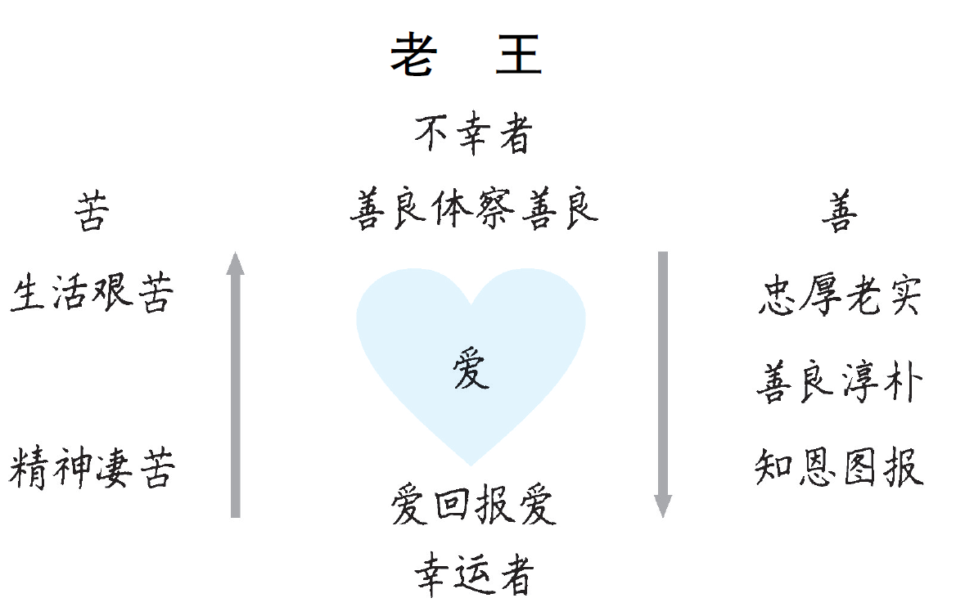


本教学设计重点落实了文本所承载的语文素养和人文精神。首先，从整体到局部到细节分层解读，逐层深入，每一步紧扣文本，指导阅读方法，提升语文素养；其次，在传统解读的基础上，结合编写意图，拓展了文本解读的范围，也是本套教材侧重的人文素养要求之一。在解读过程中，依然从词句入手，做到有法可依，有章可循，提升学生人文素养。最后，拓展延伸，让学生由课内到课外，由关注文本人物到关注生活和他人，提升了学生的人文素养。
素养提升
作文中怎样运用“以小见大”的写作手法
（1）以小人物见大。这里的“小人物”是指在社会上不出名、没有影响的人。以小人物见大，即以生活中平凡的小人物为叙写对象，通过塑造小人物的形象，揭示其闪光的品质，彰显其伟大的人格，折射出底层人民的光芒，喻人以大道理，动人以大感情，从而起到激励、感化读者的大作用。
（2）以小事见大。可以通过叙写生活中极其平常的小事阐述一个大的道理。
文化常识
典故故事——君子之交
“君子之交”语出《庄子·山木》：“且君子之交淡若水，小人之交甘若醴；君子淡以亲，小人甘以绝。”君子之交，意思是贤者之间的交情，平淡如水，不尚虚华。
唐贞观年间，薛仁贵尚未得志之前，与妻子住在一个破窑洞中，衣食无着落，全靠王茂生夫妇接济。后来，薛仁贵参军，在跟随唐太宗李世民御驾东征时，立下汗马功劳，被封为“平阳郡公”。一登龙门，身价百倍，前来送礼祝贺的文武大臣络绎不绝，可都被薛仁贵婉言谢绝了。他唯一收下的是普通老百姓王茂生送来的“美酒”两坛。一打开酒坛，负责启封的执事官吓得面如土色，因为坛中装的不是美酒而是清水！“启禀郡公，此人如此大胆戏弄您，请您重重地惩罚他！”岂料薛仁贵听了，不但没有生气，而且命令执事官取来大碗，当众饮下三大碗王茂生送来的清水。在场的文武百官不解其意，薛仁贵喝完三大碗清水之后说：“我过去落难时，全靠王兄弟夫妇经常资助，没有他们就没有我今天的荣华富贵。如今我美酒不沾，厚礼不收，却偏偏要收下王兄弟送来的清水，因为我知道王兄弟贫寒，送清水也是王兄弟的一番美意，这就叫君子之交淡如水。”此后，薛仁贵与王茂生一家关系甚密，“君子之交淡如水”的佳话也就流传了下来。

